济宁市生态环境局汶上县分局2022年政府信息公开工作年度报告

本报告由济宁市生态环境局汶上县分局按照《中华人民共和国政府信息公开条例》（以下简称《条例》）和《中华人民共和国政府信息公开工作年度报告格式》（国办公开办函〔2021〕30号）要求编制。
本报告内容包括总体情况、主动公开政府信息情况、收到和处理政府信息公开申请情况、政府信息公开行政复议和行政诉讼情况、存在的主要问题及改进情况、其他需要报告的事项等六部分内容。
本报告所列数据的统计期限自2022年1月1日起至2022年12月31日止。本报告电子版可在“中国·汶上”政府门户网站（http://www.wenshang.gov.cn）查阅或下载。如对本报告有疑问，请与济宁市生态环境局汶上县分局联系（地址：汶上县中都街道明星路2280号709室，邮政编码：272500，联系电话：0537-3231209。
- 总体情况
2022年县生态环境局统一认识，加强领导，确保政务公开落到实处，成立政务公开工作领导小组，多次召开了专题会议，安排部署政务公开工作。制定并印发了《济宁市生态环境局汶上县分局关于2022年政务公开工作任务分解表的通知》。严格落实政
务公开要求，加大重点领域环境信息公开力度落实“五公开”工作机制，较好地完成了年度信息公开工作任务。
（一）主动公开情况
对照《政府信息公开条例》规定的主动公开要求，济宁市生态环境局汶上县分局结合实际，依法主动公开政务信息。为更好地开展主动公开工作，济宁市生态环境局汶上县分局进一步扩大重要政府信息发布范围，在微信公众号等政务新媒体公开和解读。2022年，济宁市生态环境局汶上县分局在汶上县人民政府网站发布或更新各类动态信息共计121条，其中包含发布集中生活饮用水水源监测信息4条、政协提案3条、重污染天气应急响应信息7条、环境空气质量信息19条、工作动态30条、行政处罚信息2条、公示公告5条、行政许可信息54条。
（二）依申请公开情况
2022年，济宁市生态环境局汶上县分局未收到依申请公开事项。
（三）政府信息管理情况
根据工作需要，年初按照局领导工作分工调整，我局及时调整了政务公开工作领导小组及责任分工，进一步明确了各相关处室政务公开工作职责。坚持“谁主管、谁负责;谁公开、谁审查；先审查、后公开”的原则，及时将政府政务公开工作分解到科室，结合环保工作实际，认真执行信息发布审批制度，确保信息内容的真实性、完整性、准确性和安全性，形成协调联动的政府政务公开工作架构，确保政府政务公开各项工作落到实处和全面推进。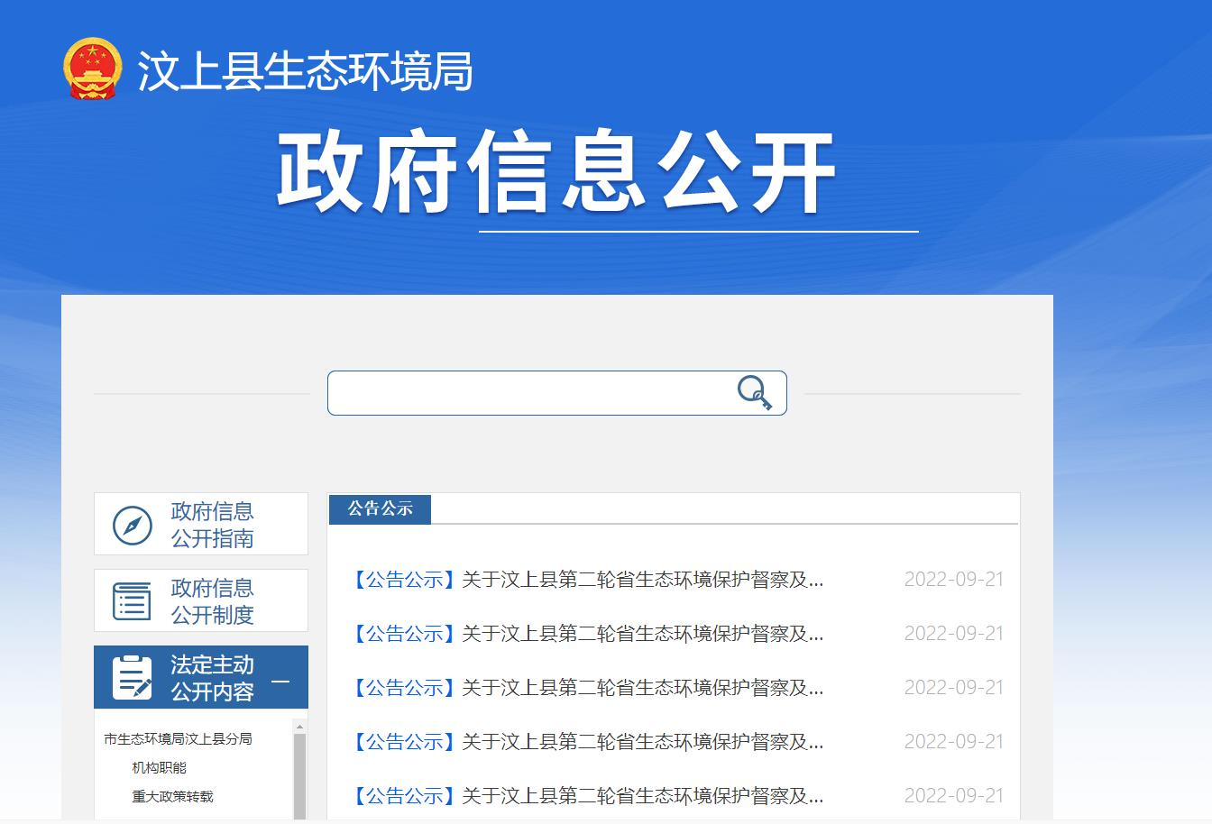
（四）政府信息公开平台建设情况
根据工作需要，我局已开设“汶上环保微博账号”“汶上环保”微信公众号等新媒体平台，2022年及时发布了各项政务信息及国家发改委重要文件，宣传“六五”宣传日、生态环境工作的开展等情况。微博号发布或更新各类信息共计2880条，微信公众号发布或更新各类信息共计380条。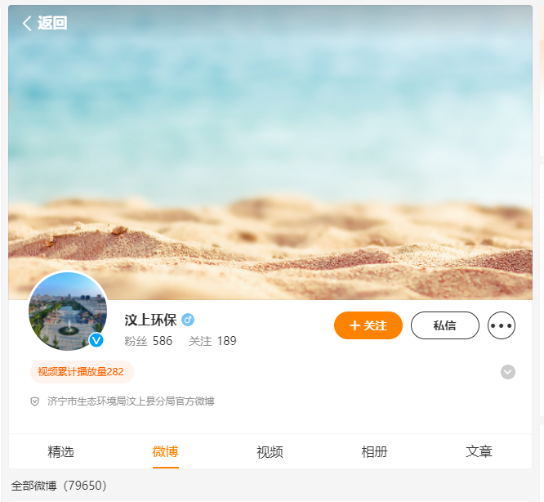
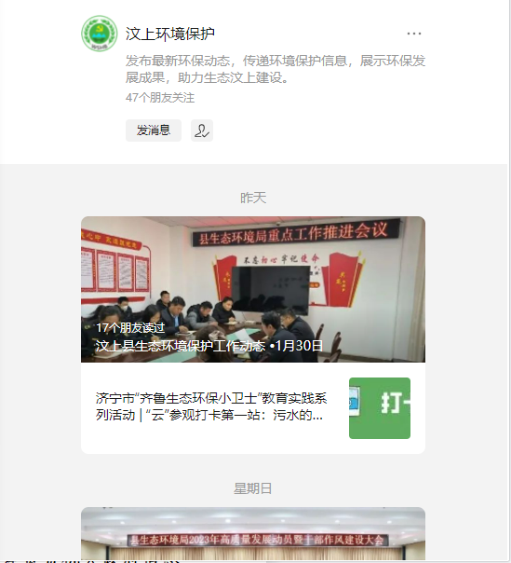
（五）监督保障情况
一是高度重视。我局十分重视政府信息公开工作，层层把关、层层抓落实，明确分管领导及牵头科室，统筹负责机关政府信息公开工作。及时修订内部相关制度文件，明确机关各科室公开职责，优化主动公开、依申请公开工作流程，扎实推进政府信息公开工作。二是落实保障。配备政务公开负责人员，积极开展对局属各单位、局机关各科室的政务公开工作专项培训，严格执政务信息发布审批制度，保障本单位政府信息公开工作顺利开展。
二、主动公开政府信息情况
第二十条第（一）项
信息内容 | 本年制发件数 | 本年废止件数 | 现行有效件数
规章 | 0 | 0 | 0
行政规范性文件 | 0 | 0 | 0
第二十条第（五）项
信息内容 | 本年处理决定数量
行政许可 | 54
第二十条第（六）项
信息内容 | 本年处理决定数量
行政处罚 | 2
行政强制 | 0
第二十条第（八）项
信息内容 | 本年收费金额（单位：万元）
行政事业性收费 | 0
三、收到和处理政府信息公开申请情况
（本列数据的勾稽关系为：第一项加第二项之和，等于第三项加第四项之和） |  |  | 申请人情况
 |  |  | 自然人 | 法人或其他组织 |  |  |  |  | 总计
 |  |  | 自然人 | 商业  企业 | 科研  机构 | 社会公益组织 | 法律服务机构 | 其他 | 总计
一、本年新收政府信息公开申请数量 |  |  | 0 | 0 | 0 | 0 | 0 | 0 | 0
二、上年结转政府信息公开申请数量 |  |  | 0 | 0 | 0 | 0 | 0 | 0 | 0
三、本年度办理结果 | （一）予以公开 |  | 0 | 0 | 0 | 0 | 0 | 0 | 0
三、本年度办理结果 | （二）部分公开（区分处理的，只计这一情形，不计其他情形） |  | 0 | 0 | 0 | 0 | 0 | 0 | 0
三、本年度办理结果 | （三）不予公开 | 1.属于国家秘密 | 0 | 0 | 0 | 0 | 0 | 0 | 0
三、本年度办理结果 | （三）不予公开 | 2.其他法律行政法规禁止公开 | 0 | 0 | 0 | 0 | 0 | 0 | 0
三、本年度办理结果 | （三）不予公开 | 3.危及“三安全一稳定” | 0 | 0 | 0 | 0 | 0 | 0 | 0
三、本年度办理结果 | （三）不予公开 | 4.保护第三方合法权益 | 0 | 0 | 0 | 0 | 0 | 0 | 0
三、本年度办理结果 | （三）不予公开 | 5.属于三类内部事务信息 | 0 | 0 | 0 | 0 | 0 | 0 | 0
三、本年度办理结果 | （三）不予公开 | 6.属于四类过程性信息 | 0 | 0 | 0 | 0 | 0 | 0 | 0
三、本年度办理结果 | （三）不予公开 | 7.属于行政执法案卷 | 0 | 0 | 0 | 0 | 0 | 0 | 0
三、本年度办理结果 | （三）不予公开 | 8.属于行政查询事项 | 0 | 0 | 0 | 0 | 0 | 0 | 0
三、本年度办理结果 | （四）无法提供 | 1.本机关不掌握相关政府信息 | 0 | 0 | 0 | 0 | 0 | 0 | 0
三、本年度办理结果 | （四）无法提供 | 2.没有现成信息需要另行制作 | 0 | 0 | 0 | 0 | 0 | 0 | 0
三、本年度办理结果 | （四）无法提供 | 3.补正后申请内容仍不明确 | 0 | 0 | 0 | 0 | 0 | 0 | 0
 | （五）不予处理 | 1.信访举报投诉类申请 | 0 | 0 | 0 | 0 | 0 | 0 | 0
 | （五）不予处理 | 2.重复申请 | 0 | 0 | 0 | 0 | 0 | 0 | 0
 | （五）不予处理 | 3.要求提供公开出版物 | 0 | 0 | 0 | 0 | 0 | 0 | 0
 | （五）不予处理 | 4.无正当理由大量反复申请 | 0 | 0 | 0 | 0 | 0 | 0 | 0
 | （五）不予处理 | 5.要求行政机关确认或重新出具已获取信息 | 0 | 0 | 0 | 0 | 0 | 0 | 0
 | （六）其他处理 | 1.申请人无正当理由逾期不补正、行政机关不再处理其政府信息公开申请 | 0 | 0 | 0 | 0 | 0 | 0 | 0
 | （六）其他处理 | 2.申请人逾期未按收费通知要求缴纳费用、行政机关不再处理其政府信息公开申请 | 0 | 0 | 0 | 0 | 0 | 0 | 0
 | （六）其他处理 | 3.其他 | 0 | 0 | 0 | 0 | 0 | 0 | 0
 | （七）总计 |  | 0 | 0 | 0 | 0 | 0 | 0 | 0
四、结转下年度继续办理 |  |  | 0 | 0 | 0 | 0 | 0 | 0 | 0

四、政府信息公开行政复议、行政诉讼情况
行政复议 |  |  |  |  | 行政诉讼
结果维持 | 结果  纠正 | 其他  结果 | 尚未  审结 | 总计 | 未经复议直接起诉 |  |  |  |  | 复议后起诉
 |  |  |  |  | 结果  维持 | 结果  纠正 | 其他  结果 | 尚未  审结 | 总计 | 结果  维持 | 结果  纠正 | 其他  结果 | 尚未  审结 | 总计
0 | 0 | 0 | 0 | 0 | 0 | 0 | 0 | 0 | 0 | 0 | 0 | 0 | 0 | 0
五、存在的主要问题及改进情况
针对2021年我局政务公开工作存在的栏目设置不清晰，不方便查找等情况；公开内容待进一步丰富等不足，2022年我局进行了以下整改：一是加强网站建设，向优秀地市学习政务公开经验，优化栏目，规范公开内容；二是建立健全信息公开制度，深入推进单位信息公开；三是丰富政策文件解读方式，通过图文、视频等多方法解读，加强环境领域信息公开，以公开提升群众满意度，促进环境质量持续改善。
2022年我局虽然在推进政务公开工作中取得了一些成绩，但也存在一些问题：一是政府信息公开意识不到位；二是信息公开的全面性、及时性有待提升；三是政府信息公开制度建设方面还不够全面。
针对存在的问题，下步打算：一是完善政府信息公开工作制度和机制。继续推进信息制作、管理、审查、公开的规范化，确保信息公开工作人员构成相对稳定，稳步拓展信息公开的深度和广度。二是进一步扩大公开范围，充实公开内容。在确保不泄密的情况下，最大限度公开政府信息，特别是群众关注的民生问题，以群众需求为导向，努力打造成让群众知情、请群众参与、受群众监督、为群众服务的平台；三是进一步加强政务信息公开培训。加强对政府信息公开工作的指导、培训，通过自学和加强与上级业务指导部门交流，提升信息公开工作人员能力，提高群众满意度。

六、其他需要报告的事项
（一）我局本年度没有产生信息公开处理费。
（二）落实上级年度政务公开工作要点情况。我局高度重视政务公开工作，严格落实县委县政府工作要求，完成了以下政务公开工作：主动公开深入推进“四减四增”，打好蓝天、碧水、净土保卫战。大力开展黄河流域生态保护和高质量发展工作，科学精准实施大气、水、土壤污染防治，全县生态环境质量持续改善。按照政务公开要求，及时发布环境质量信息，2022年度全县空气PM2.5浓度、优良天数比例达到市定任务目标。水环境国控牛庄闸断面水质稳定达到Ⅲ类水质标准。污染地块安全利用率达100％。加大环境执法力度，严厉打击破坏生态行为。加强政务公开宣传，营造良好的公开氛围；完善政务公开培训工作，做好培训组织。
（三）人大代表建议和政提案办理结果公开情况。2022年，我局共承办人大代表建议和政协委员提案3件。其中：县人大代表建议0件；县政协委员提案3件；2022年本单位未承办省级、市级人大代表建议和政协委员提案。我局承办的3件政协委员提案均已全部按期答复办理，并都在汶上县政府网站政务公开专栏公开。
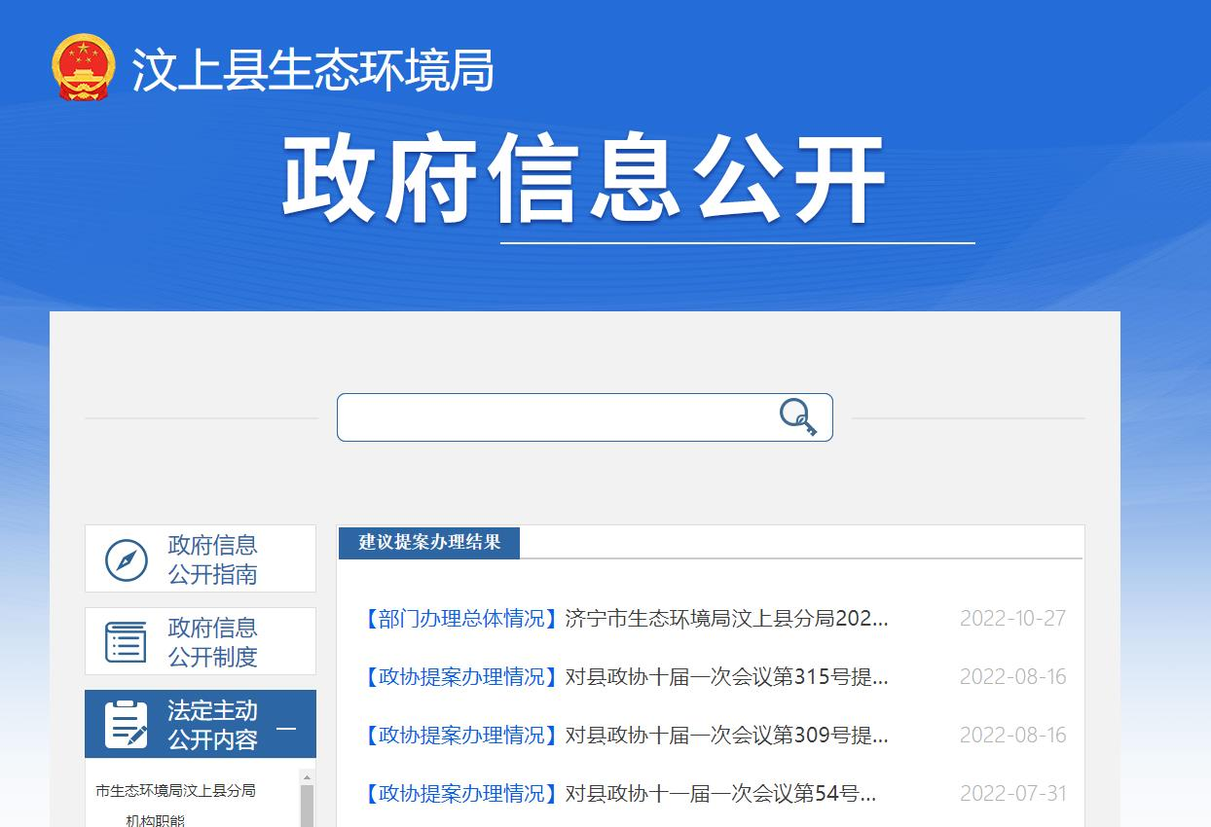

（四）2022年度政务公开工作创新情况。我局采取多种措施，大力推进政务公开工作。一是提高工作人员思想认识，从思想上提升政务公开认可度。汶上县应急管理局从思想认识方面着手，把做好政务公开工作列入重要议事日程，并通过分期培训、专题学习等多种方式，破除固化观念，为政务公开工作的持续开展打下坚实基础。二是不断探索拓展政务公开渠道，充分发挥县政府门户网站公开主平台作用，借力“汶上环保微博账号”“汶上环保”微信公众号等新媒体平台，不断提升信息发布、在线服务和互动交流水平，主动倾听群众的民情诉求，妥善解决群众关心关注、直接影响人民群众生产生活的环境突出问题，不断提高群众满意率。

